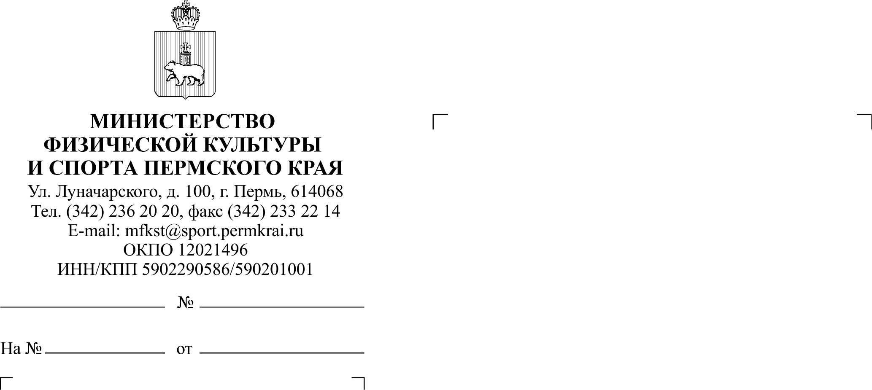

Главам муниципальных районов (городских округов) Пермского края
(по списку)

О проведении регионального этапа Детского Всероссийского конкурса рисунков «Спорт глазами детей», посвященного федеральному проекту «Спорт - норма жизни».

Уважаемые коллеги!
В целях реализации федерального проекта «Спорт - норма жизни», Минспортом России организован Детский Всероссийский конкурс рисунков «Спорт глазами детей».
Основной целью проведения Конкурса является вовлечение школьников
в физкультурно-спортивную деятельность и привлечение их внимания
к занятиям физической культурой и спортом.
В связи с чем сообщаем о старте регионального этапа Детского Всероссийского конкурса рисунков «Спорт глазами детей», посвященного федеральному проекту «Спорт - норма жизни» (далее – Конкурс).
Конкурс проводится среди школьников младших классов в возрасте
от 6 до 11 лет, проживающих в Пермском крае. Для участия в нём ребятам необходимо нарисовать рисунок на тему «Спорт – норма жизни» и в срок
до 11 декабря 2019 г. направить его в Министерство по адресу: 614068, г. Пермь, ул. Луначарского, 100, каб. 110.
Одновременно прошу проинформировать заинтересованных лиц
о проведении Конкурса, а также разместить на официальных сайтах органов муниципальных районов (городских округов) Пермского края в информационно-телекоммуникационной сети «Интернет» пресс-релиз и Положение
о проведении Конкурса.
Приложение: | 1. | Положение о проведении регионального этапа Детского Всероссийского конкурса рисунков «Спорт глазами детей», посвященного федеральному проекту «Спорт - норма жизни» на 7 л. в 1 экз.
 | 2. | Пресс-релиз на 1 л. в 1 экз.
Министр В.И. Епанов
Стрелец Ольга Владимировна
(342) 236 06 00

